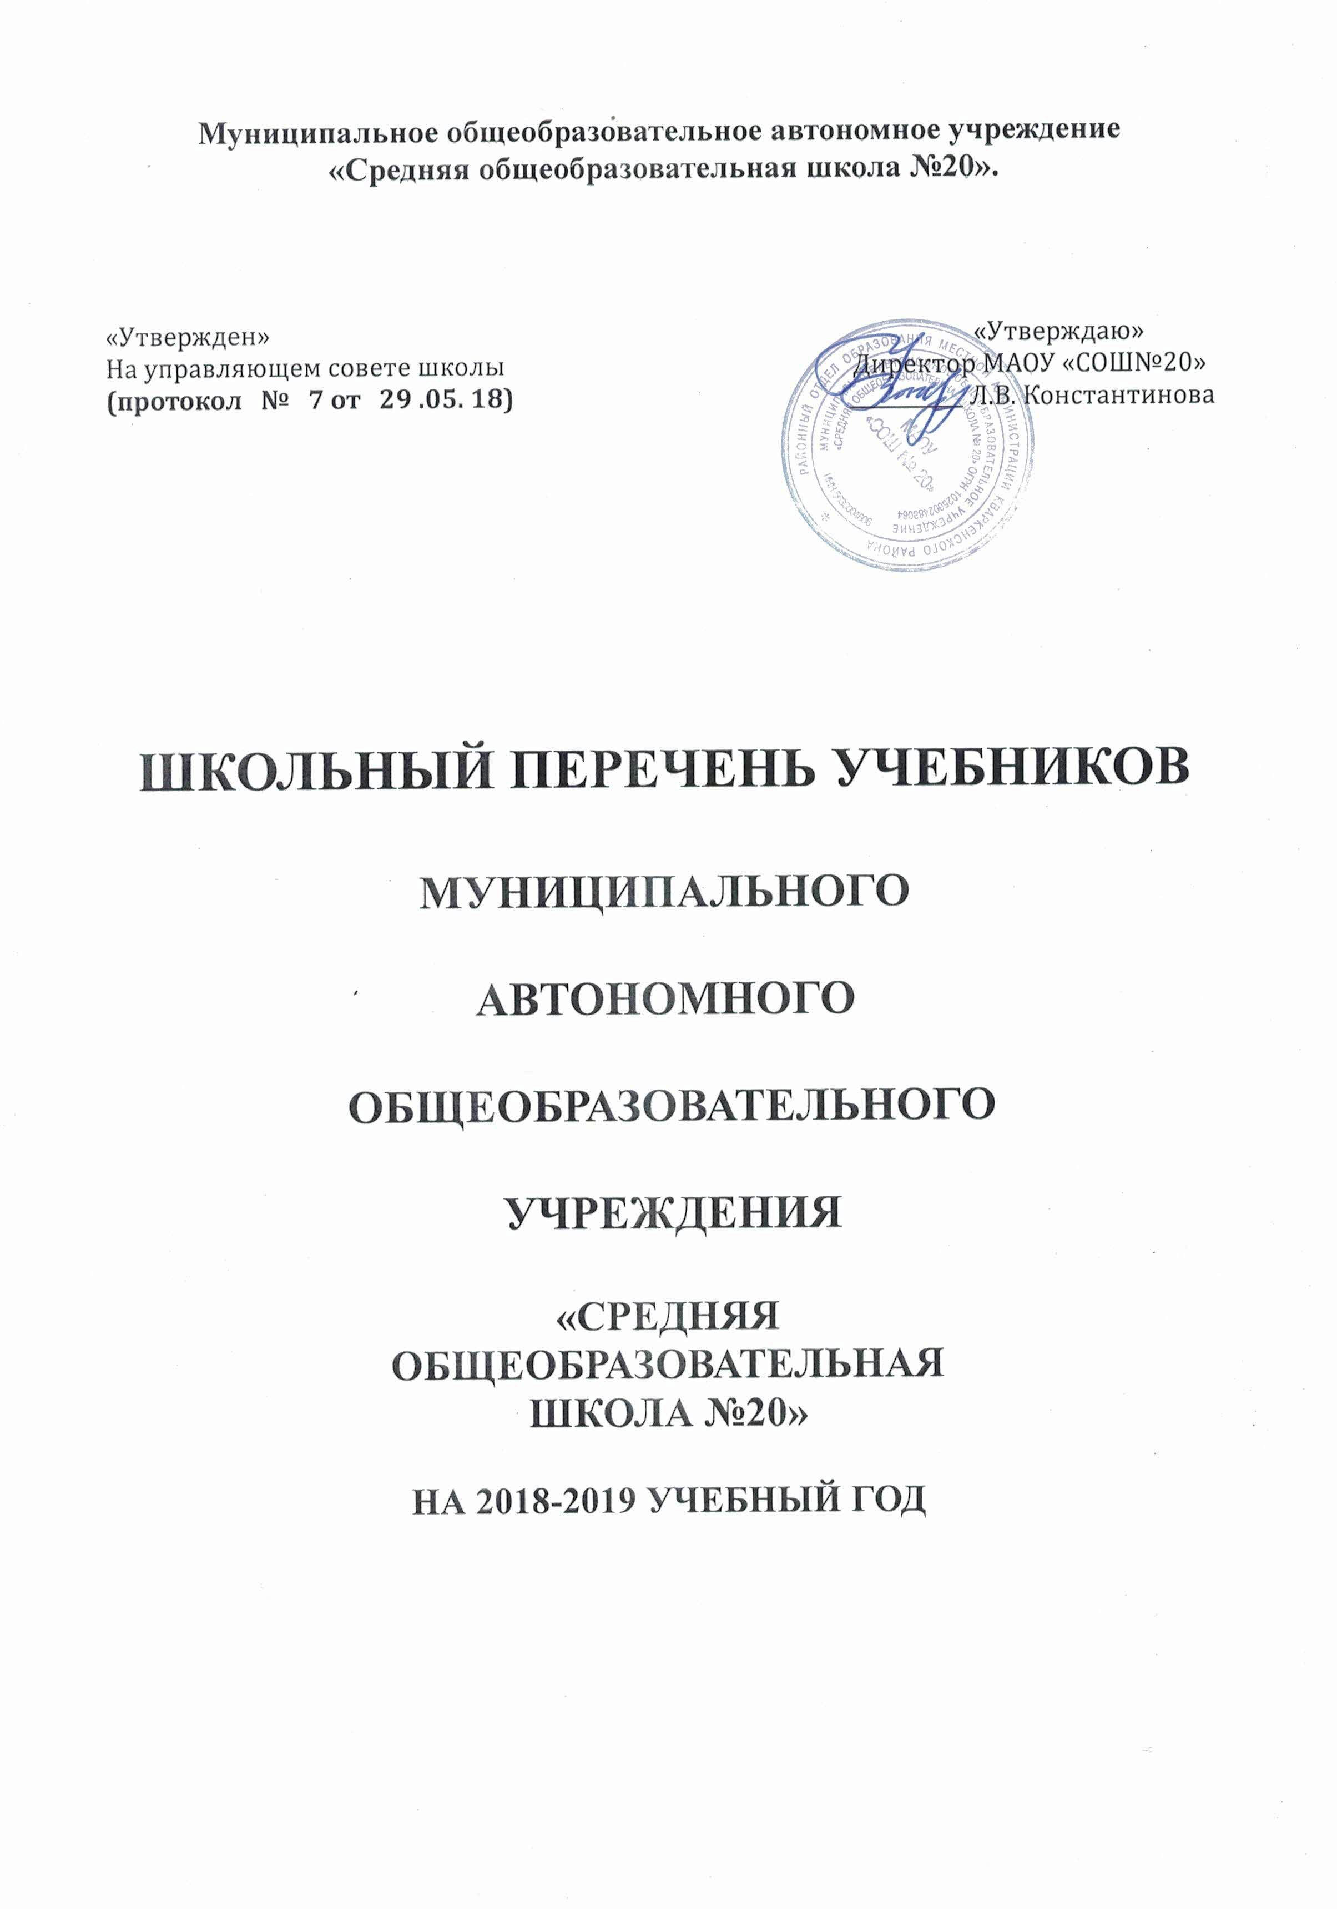

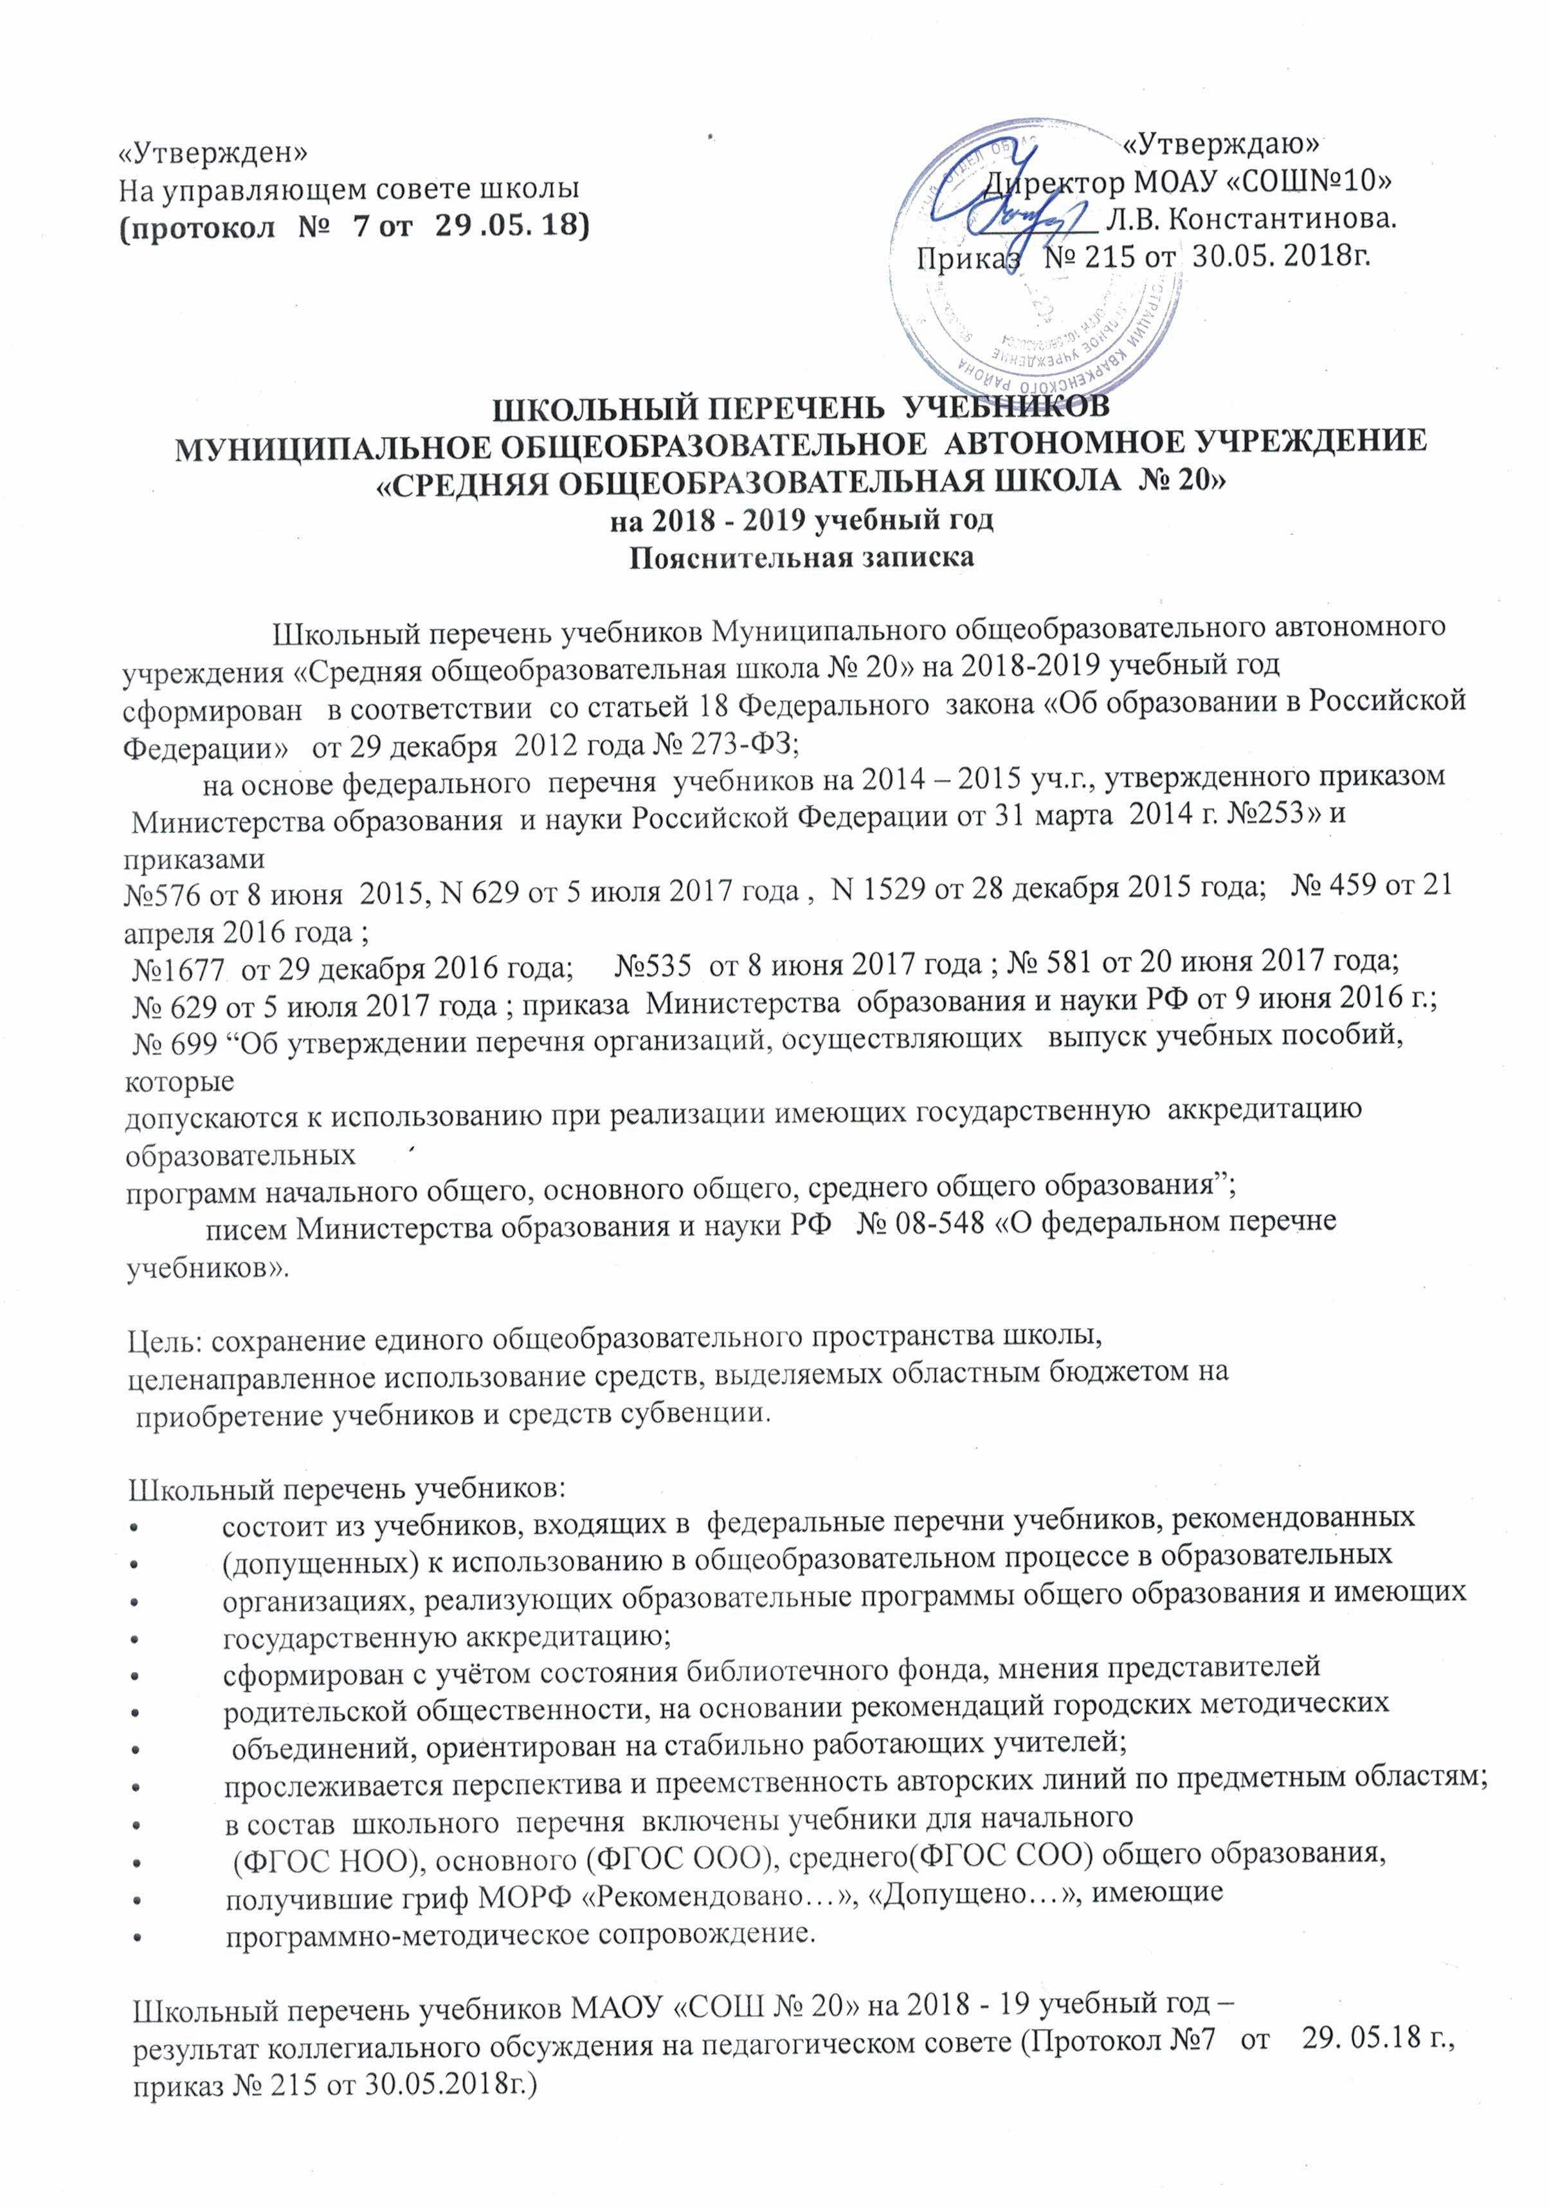

ПЕРЕЧЕНЬ ШКОЛЬНОГО КОМПЛЕКТА УЧЕБНИКОВ
МАОУ «СОШ №20» на 2018-2019 учебный год
Учебники, рекомендуемые к использованию при реализации обязательной части основной образовательной программы.

Начальное общее образование

 | Автор/Авторский коллектив | Наименование | Класс | Издательство | Обеспеченность
 | Математика
 | Истомина Н.Б. | Математика в 2-х ч | 3 | Ассоциация XXI век | 1/1
 | Истомина Н.Б. | Математика в 2-х ч | 4 | Ассоциация XXI век | 1/1
 | Русский язык
 | Соловейчик М.С., Бетенькова  Н.М., Кузьменко Н.С. | Русский язык в 2-х ч | 3 | Ассоциация XXI век | 1/1
 | Соловейчик М.С., Бетенькова  Н.М., Кузьменко Н.С. | Русский язык в 2-х ч. | 4 | Ассоциация XXI век | 1/1
 | Литературное чтение
 | Кубасова О.В. | Литературное чтение в 3-х ч | 3 | Ассоциация XXI век | 1/1
 | Кубасова О.В. | Литературное чтение в 4-х ч. | 4 | Ассоциация XXI век | 1/1
 | Окружающий мир

 | Поглазова О.Т., Ворожейкина Н.И., Шилин В.Д. | Окружающий мир 3 кл в 2-х ч. | 3 | Ассоциация XXI век | 1/1
 | Поглазова О.Т., Ворожейкина Н.И., Шилин В.Д. | Окружающий мир 4 кл в 2-х ч. | 4 | Ассоциация XXI век | 1/1
 |  | ТЕХНОЛОГИЯ (ТРУД)
 | Лутцева Е.А.  Т.П.Зуева | Технология | 1 | Просвещение | 1/1
 | Лутцева Е.А.  Т.П.Зуева | Технология | 2 | Просвещение | 1/1
 | Лутцева Е.А.  Т.П.Зуева | Технология | 3 | Просвещение | 1/1
 | Лутцева Е.А.  Т.П.Зуева | Технология | 4 | Просвещение | 1/1
 | Конышева Н.М. | Технология | 3 | Ассоциация XXI век | 1/1
 | Конышева Н.М. | Технология | 4 | Ассоциация XXI век | 1/1
 |  | ШКОЛА РОССИИ.
 |  | РУССКИЙ ЯЗЫК.
 | Канакина В.П., Горецкий В.Г. | Русский язык | 1 | Просвещение | 1/1
 | Канакина В.П., Горецкий В.Г. | Русский язык. В 2 ч | 2 | Просвещение | 1/1
 |  | ЛИТЕРАТУРНОЕ ЧТЕНИЕ.
 | Климанова Л.Ф., Горецкий В.Г., Голованова М.В. и др. | Литературное чтение  В 2-х ч | 1 | Просвещение | 1/1

 | Климанова Л.Ф., Горецкий В.Г., Голованова М.В. и др. | Литературное чтение  В 2-х ч | 2 | Просвещение | 1/1
 |  | МАТЕМАТИКА.
 | Моро М.И., Степанова С.В., Волкова С.И. | Математика в 2 частях | 1 | Просвещение | 1/1
 | Моро М.И., Степанова С.В., Волкова С.И. | Математика в 2 частях | 2 | Просвещение | 1/1
 |  | ОКРУЖАЮЩИЙ МИР.
 | Плешаков А.А. | Окружающий мир в 2-х ч | 1 | Просвещение | 1/1
 | Плешаков А.А. | Окружающий мир в 2-х ч | 2 | Просвещение | 1/1
ОСНОВЫ РЕЛИГИОЗНЫХ КУЛЬТУР И СВЕТСКОЙ ЭТИКИ.
 | Кураев А.В. | Основы православной культуры. | 4 | Просвещение | 1/1
ФИЗИЧЕСКАЯ КУЛЬТУРА.
 | Лях. В.И. | Физическая культура | 1-4кл. | Просвещение | 1/1
ИНОСТРАННЫЙ ЯЗЫК.

 | Бим | Немецкий | 2-4 | Просвещение | 1/1
 |  | МУЗЫКА.
 | Критская Е.Д, Сергеева Г.П. | Музыка | 1 | Просвещение. | 1/1
 | Критская Е.Д, Сергеева Г.П. | Музыка | 2 | Просвещение. | 1/1
 | Критская Е.Д, Сергеева Г.П. | Музыка | 3 | Просвещение. | 1/1
 | Критская Е.Д, Сергеева Г.П. | Музыка | 4 | Просвещение. | 1/1
ИЗОБРАЗИТЕЛЬНОЕ ИСКУССТВО.
 | Неменская Л.А. | Изобразительное искусство | 1 | Просвещение. | 1/1
 | Неменская Л.А. | Изобразительное искусство | 2 | Просвещение. | 1/1
 | Неменская Л.А. | Изобразительное искусство | 3 | Просвещение. | 1/1
 | Неменская Л.А. | Изобразительное искусство | 4 | Просвещение. | 1/1
 | А.Т.Копцева, В.П.Копцев, Е.В.Копцев. | Изобразительное искусство. | 3 | Ассоциация XXI век. | 1/1
 | А.Т.Копцева, В.П.Копцев, Е.В.Копцев. | Изобразительное искусство. | 4 | Ассоциация XXIвек. | 1/1

Основное общее и среднее ( полное) общее образование.
Русский язык
 | Быстрова | Русский язык | 5 | Просвещение | 1/1
 | Быстрова | Русский язык | 6 | Просвещение | 1/1
 | Быстрова | Русский язык | 7 | Просвещение | 1/1
 | Разумовская | Русский язык | 8 | Просвещение | 1/1
 | Разумовская | Русский язык | 9 | Просвещение | 1/1
 | Власенкова | Русский язык | 10 | Русское слово | 1/1
 | Власенкова | Русский язык | 11 | Русское слово | 1/1
 |  | Литература
 | В.Я.Коровина, Журавлев В.П. | Литература | 5 | Просвещение | 1/1
 | Коровина В.Я., Журавлев В.П., Коровина В.И. | Литература | 6 | Просвещение | 1/1
 | Коровина В.Я., Журавлев В.П., Коровина В.И. | Литература | 7 | Просвещение | 1/1
 | Коровина В.Я., Журавлев В.П., Коровина В.И. | Литература | 8 | Просвещение | 1/1
 | Коровина В.Я., Журавлев В.П., Коровина В.И. | Литература | 9 | Просвещение | 1/1
 | Лебедев Ю.В. | Русская литература. | 10 | Русское слово | 1/1
 | Журавлев В.П. | Русская литература. | 11 | Русское слово | 1/1
 |  | Немецкий язык
 | Бим | Немецкий язык. | 5 | Просвещение | 1/1
 | Бим | Немецкий язык. | 6 | Просвещение | 1/1
 | Бим | Немецкий язык. | 7 | Просвещение | 1/1
 | Бим | Немецкий язык. | 8 | Просвещение | 1/1
 | Бим | Немецкий язык. | 9 | Просвещение | 1/1
 | Бим | Немецкий язык. | 10 | Просвещение | 1/1
 | Бим | Немецкий язык. | 11 | Просвещение | 1/1
 |  | Математика
 | Дорофеев | Математика. | 5 | Просвещение | 1/1
 | Дорофеев | Математика. | 6 | Просвещение | 1/1
 | Мордкович | Алгебра в 2-х ч | 7 | Просвещение | 1/1
 | Мордкович | Алгебра в 2-х ч | 8 | Просвещение | 1/1
 | Мордкович | Алгебра в 2-х ч | 9 | Просвещение | 1/1
 | Мордкович А.Г. Семенов П. В | Алгебра и начала математического анализа. ( базовый уровень) | 10 | Мнемозина | 1/1
 | Мордкович А.Г. Семенов П. В | Алгебра и начала математического анализа. ( базовый уровень) | 11 | Мнемозина | 1/1
 |  | Геометрия
 | Атанасян Л.С., Бутузов В.ф. Кадомцев С.Б. и др | Геометрия. | 7 –9 | Просвещение | 1/1
 | Атанасян Л.С., Бутузов В.ф. Кадомцев С.Б. и др | Геометрия. | 10 – 11 | Просвещение | 1/1
 |  | Информатика
 | Босова Л.Л. | Информатика и ИКТ | 5 | БИНОМ. Лаборатория знаний. | 1/1
 | Босова Л.Л. | Босова Л.Л. Информатика и ИКТ | 6 | БИНОМ. Лаборатория знаний. | 1/1
 | Босова Л.Л. | Босова Л.Л. Информатика и ИКТ | 7 | БИНОМ. Лаборатория знаний. | 1/1
 | Босова Л.Л. | Босова Л.Л. Информатика и ИКТ | 8 | БИНОМ. Лаборатория знаний. | 1/1
 | Босова Л.Л. | Босова Л.Л. Информатика и ИКТ | 9 | БИНОМ. Лаборатория знаний. | 1/1
 | Угринович Н.Д. | Информатика и ИКТ (базовый уровень) | 10 | БИНОМ. Лаборатория знаний. | 1/1
 | Угринович Н.Д. | Информатика и ИКТ (базовый уровень) | 11 | БИНОМ. Лаборатория знаний. | 1/1
 |  | История
 | Михайловский Ф.А. | Всеобщая история История Древнего мира | 5 | Русское слово | 1/1
 | Бойцов М.А. Шукуров Р.М. | Всеобщая история. История Средних веков. | 6 | Русское слово | 1/1
 | Пчелов  Захаров | Всеобщая история. История Нового времени | 7 | Русское слово | 1/1
 | Пчелов  Захаров | Всеобщая история. История Нового времени. | 8 | Русское слово | 1/1
 | Соловьев  Шевырев | Всеобщая история. Новейшая история. | 9 | Русское слово | 1/1
 | Л.М.Ляшенко., О.В.Волобуев. | История России | 9 | Дрофа | 1/1
 | Сахаров А.Н., Боханов А.Н. | История России 1-2ч. (Базовый уровень) | 10 | Русское слово | 1/1
 | Загладин Н.В., Козленко С.И., Минаков С.Т. и др. | История России. | 11 | Русское слово | 1/1
 | Загладин Н.В. | Всемирная история. История России и мира с древнейших времен до конца 19 века. (Базовый уровень) | 10 | Русское слово | 1/1
 | Загладин Н.В. | Всеобщая история. | 11 | Русское слово | 1/1
 |  | Обществознание
 | Л.Н.Боголюбова, Л.Ф.Ивановой. | Обществознание | 5 | Просвещение | 1/1
 | Л.Н.Боголюбова, Л.Ф.Ивановой. | Обществознание | 6 | Просвещение | 1/1
 | Л.Н.Боголюбова, Л.Ф.Ивановой. | Обществознание | 7 | Просвещение | 1/1
 | Л.Н.Боголюбова, Л.Ф.Ивановой. | Обществознание | 8 | Просвещение | 1/1
 | Л.Н.Боголюбова, Л.Ф.Ивановой. | Обществознание | 9 | Просвещение | 1/1
 | Боголюбов Л.Н. | Обществознание  (Базовый уровень) | 10 | Просвещение | 1/1
 | Боголюбов Л.Н. | Обществознание  (Базовый уровень) | 11 | Просвещение | 1/1
 |  | География
 | Домогацких Е.М., Алексеевский Н.И. | География. Введение в географию. | 5 | Русское слово | 1/1
 | Домогацких Е.М., Алексеевский Н.И | География | 6 | Русское слово | 1/1
 | Домогацких Е.М., Алексеевский Н.И | География | 7 | Русское слово | 1/1
 | Домогацких Е.М., Алексеевский Н.И | География | 8 | Русское слово | 1/1
 | Домогацких Е.М., Алексеевский Н.И | География | 9 | Русское слово | 1/1
 | Домогацких Е.М., Алексеевский Н.И | География в 2-х ч | 10 – 11 | Русское слово | 1/1
 |  | Биология
 | А.А.Плешаков. Э.Л.Введенский. | Биология. Введение в биологию. | 5 | Русское слово | 1/1
 | А.А.Плешаков. Э.Л.Введенский. | Биология. | 6 | Русское слово | 1/1
 | Е.Т. Тихонова, Н.И. Романова | Биология. | 7 | Русское слово | 1/1
 | Сонин НИ, Сапин НП | Биология. | 8 |  | 1/1
 | Мамонтов  Захаров  Агафонова  Сонин | Биология. | 9 |  | 1/1
 | Сивоглазов ВИ  Агафонова ИБ  Захарова ЕГ | Биология. | 10-11 |  | 1/1
 |  | Физика
 | Перышкин А.В. | Физика. | 7 | Дрофа | 1/1
 | Перышкин А.В. | Физика. | 8 | Дрофа | 1/1
 | Перышкин А.В. | Физика. | 9 | Дрофа | 1/1
 | Мякишев | Физика. | 10 | Просвещение | 1/1
 | Мякишев | Физика. | 11 | Просвещение | 1/1
 |  | Химия
 | Габриелян | Химия | 8 | Просвещение | 1/1
 | Габриелян | Химия | 9 | Просвещение | 1/1
 | Габриелян | Химия | 10а | Вентана-Граф | 1/1
 | Габриелян | Химия | 11а | Вентана-Граф | 1/1
 |  | ИЗО
 | Горяева Н.А., Островская О.В. / под ред. Неменского Б.М. | Изобразительное искусство. | 5 | Просвещение | 1/1
 | Горяева Н.А., Островская О.В. / под ред. Неменского Б.М. | Изобразительное искусство. | 6 | Просвещение | 1/1
 | Питерских А.С., Гуров Г.Е. | Изобразительное искусство | 7 | Просвещение | 1/1
Музыка
 | Г.П.Сергеева, Е.Д.Критская. | Музыка | 5 | Просвещение | 1/1
 | Г.П.Сергеева, Е.Д.Критская. | Музыка | 6 | Просвещение | 1/1
 | Г.П.Сергеева, Е.Д.Критская. | Музыка | 7 | Просвещение | 1/1
 | Г.П.Сергеева, Е.Д.Критская. | Музыка | 8 | Просвещение | 1/1
 |  | Технология
 | Н.В.Синица. В.Д. Симоненко. | Технология. Технология ведения дома | 5 | Вентана – Граф | 1/1
 | Н.В.Синица. В.Д. Симоненко. | Технология. Технология ведения дома | 6 | Вентана – Граф | 1/1
 | Н.В.Синица. В.Д. Симоненко. | Технология. Технология ведения дома | 7 | Вентана – Граф | 1/1
 | Н.В.Синица. В.Д. Симоненко. | Технология. Технология ведения дома | 8 | Вентана – Граф | 1/1
 |  | ОБЖ
 | Виноградова  Смирнов  Сидоренко | ОБЖ | 5 |  | 1/1
 | Воробьева | ОБЖ | 6 |  | 1/1
 | Воробьева | ОБЖ | 7 |  | 1/1
 | Воробьева | ОБЖ | 8
 | Воробьева | ОБЖ | 9 |  | 1/1  1/1
 | Воробьева | ОБЖ | 10 |  | 1/1
 | А.Т.Смирнов. Б.О.Хренников. | ОБЖ | 11 | Просвещение | 1/1
 |  | Физическая культура
 | Лях В.И. | Физическая культура. | 5 – 9 | Просвещение | 1/1
 | Лях В.И., Зданевич А.А. | Физическая культура (базовый уровень). | 10 –11 | Просвещение | 1/1

 | Чаругин В.М | Астрономия.  (базовый уровень) | 10-11 | Просвещение | 1/1

ИСПОЛНИТЕЛЬ: БИБЛИОТЕКАРЬ ТРУНИЛОВА Е.В.

